4 сольф от 16.09.
Ссылка на видеоурок:
https://www.youtube.com/watch?v=y0KivcxxZJ4&feature=emb_logo
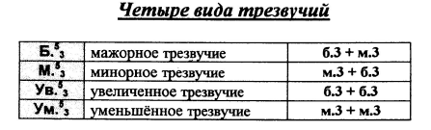
1) Превратите данные мажорные трезвучия в минорные и увеличенные. Сфотографируйте, пришлите мне. Выполняем задание за фортепиано, проигрывая и пропевая каждое трезвучие.
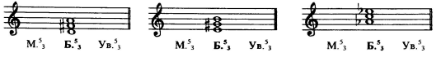
2) Превратите данные минорные трезвучия в мажорные и уменьшённые.
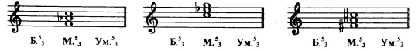
3) Постройте 3 вида ре минора и ми минора письменно в тетради. Сфотографируйте и пришлите мне. Обязательно сыграйте и спойте, что получилось!

Выполненные задания и ваши вопросы присылайте мне по адресу vcherashnyaya-distant2020@yandex.ru. В письме не забудьте указать имя и фамилию.
Задания, высланные позже вторника, проверяться не будут!

ВСЕ ЗАДАНИЯ ПРИСЫЛАЕМ МНЕ ОДНИМ ПИСЬМОМ!!!

